Муниципальное казенное общеобразовательное учреждение

средняя общеобразовательная школа

с.п. Нижний Черек

«Помним прошлое,

Живем Настоящим!»

Социально-исследовательский проект

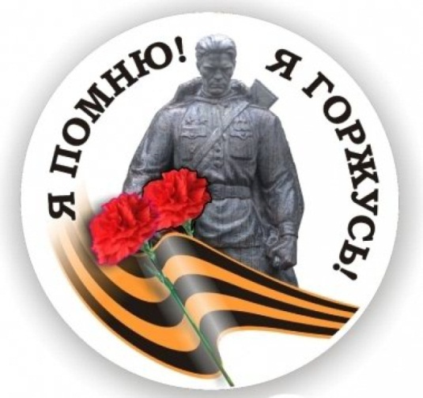

Введение

Проект «Помним прошлое, живем настоящим!» представляет собой объединенный замыслом и целью комплекс организационных, исследовательских, творческих и методических мероприятий, призванных обеспечить совершенствование системы патриотического воспитания в школе. Проект является составной частью плана воспитательной работы школы на 2014/2015 уч.г.
Основные принципы реализации проекта:
-открытость для творческого использования педагогами школы;
-субъектная позиция учащихся;
-воспитание через социально значимую деятельность;
-интеграция усилий всех заинтересованных организаций и учреждений.
Проект ориентирован на все возрастные группы учащихся, коллектив педагогов и родителей учащихся. При разработке проекта учитывались опыт деятельности и тенденции развития МКОУ СОШ с.п. Нижний Черек.

Актуальность проблемы

В школе на настоящий момент сложилась система патриотического воспитания.. Данную работу осуществляют учителя-предметники, классные руководители в урочной и внеурочной деятельности; значительно активизировалась деятельность школьной детской организации; все чаще при подготовке к мероприятию используются современные технические средства, Интернет- ресурсы и материалы на СД –носителях, создан школьный историко-краеведческий музей Боевой и Трудовой славы. В тоже время патриотическое воспитание еще не стало в полной мере приоритетным направлением деятельности каждого педагога школы, формы и методы проводимой работы требуют совершенствования. Потому возникла необходимость продолжения целенаправленной работы в области патриотического воспитания.

Цель
Совершенствование системы патриотического воспитания, формирование у школьников патриотического сознания, поисковая работа, создание патриотического клуба «Два капитана»

Основные задачи
- Обогащение содержания патриотического воспитания, совершенствование его форм и методов;
- Усиление патриотической направленности предметов гуманитарного цикла;
- Реализация системы программных мероприятий патриотической направленности и оценка их эффективности;
- Развитие у учащихся потребности в познании культурно-исторических ценностей, стимулирование интеллектуально-познавательной, творческой активности;
- Повышение интеллектуальной, творческой активности обучающихся;
- Увековечивание памяти воинов-земляков, погибших при защите Отечества;
- Изучение и обобщение передового опыта в области патриотического воспитания для его внедрения в практику патриотической работы;

Целевые группы

Участники проекта - обучающиеся 1 - 11 классов, их родители, педагоги, жители микрорайона школы. Также в реализации проекта принимают участие социальные партнеры: Администрация с.п. Нижний Черек, библиотека с.п. Нижний Черек

Механизм реализации

Деятельность по реализации проекта предполагает:
- Разработку и проведение учителями-предметниками и классными руководителями занятий, направленных на патриотическое воспитание в урочное и внеурочное время;
- Активизация работы музея, пополнение экспонатов
- Поисковая работа
- Создание патриотического клуба «Два капитана»
- Проведение массовых общешкольных мероприятий;
- Организацию экскурсионно-туристической, физкультурно-оздоровительной и спортивно-прикладной деятельности;
- Развитие интеллектуальной, творческой активности, детского самоуправления;
- Повышение методического мастерства педагогов школы.

Этапы реализации проекта

1.Подготовительный – сентябрь 2014 г.

2.Практический – ноябрь 2014 – май 2015

3.Аналитический – май 2015 г.

Ожидаемые результаты

- Создание школьной книги Памяти «Мы помним! Мы гордимся!»;
- Создание Web-страницы «Салют, Победа!»
- Повышение интереса к героическому историческому прошлому КБР и РФ
- Увеличение количества мероприятий патриотической направленности;
- Утверждение в сознании школьников патриотических ценностей, взглядов;
- Увеличение количества участников конкурсов исследовательских, творческих работ патриотической направленности;
- Обобщение передового опыта в области патриотического воспитания, создание банка учебных и внеклассных методических разработок.
- Создание патриотического клуба «Два капитана»
- Поисковая работа по сбору материалов по участникам ВОВ
- Систематизированная работа по созданию планшетов о ветеранах ВОВ

Возможные риски

Недостаточная готовность части педагогов школы к совершенствованию форм и методов работы в своей деятельности, инертность большинства учащихся и родителей

Дальнейшее развитие проекта
Добиться поставленной цели можно при условии ведения постоянной кропотливой работы. Результаты данного проекта могут быть опубликованы в брошюре, а лучший педагогический опыт распространён среди образовательных учреждений и социальных партнёров.

Мероприятия по реализации проекта

№  п\п | Название мероприятия | Срок ис-полнения | Ответственные | Предполагаемый результат
Навечно в памяти моей
1 | «На земле опаленной». Учебно-тематические экскурсии по музею школы | Февраль -май | Кл. рук.  Уч.-предметники | Воспитание чувства гордости за свою страну, уважения к ее великим свершениям и достойным страницам прошлого
2 | Уроки мужества «Слава солдатам России!» | 12.02-25.02 | Кл. рук.
3 | Встречи с родственниками участников ВОВ, воинами-интернационалистами, участниками боевых сражений, труженниками тыла | Февраль -май | Кл. рук.  Уч.-предметники
4 | Дни кино о ВОВ | Апрель-май | Кл. рук.  Уч.-предметники
5 | «Шаги Великой Победы». Парад зарисовок:  - Страшные годы войны- грозные годы блокады;  - День памяти жертв Холокоста;  - На священной земле Сталинграда;  - Освобождение Европы;  - Рейхстаг взят!  -Румыны в нашем селе по рассказам старейшин | Февраль-март | Тхазеплова А.Х.. | Создание СД-банка
6 | Районный конкурс патриотической песни «Я люблю тебя, Россия!» | февраль | Шугушхова Л.Х. | участие
7 | Традиционный легкоатлетический пробег, посвященный 70-й годовщине Победы | май | Бахов А.К. | участие
8 | Праздничный концерт 9 мая | март | Тхазеплова А.Х | Поздравление ветеранов
9 | Смотр – конкурсы школьных музеев | октябрь | Шекихачев А.Х. | участие
Наши деды – славные победы

1 | Конкурс творческих работ «Я помню! Я горжусь!»:  -сочинения, эссе;  -стихи;  - рисунки;  -работы, созданные по мотивам литературных произведений | февраль | Кл. рук.  Уч.-предметники | Участие в региональном конкурсе;  Создание школьной книги Памяти «Мы помним! Мы гордимся!»
2 | Поисковая работа «Учителя и Великая Победа» | Март-апрель | Кл. рук.  Уч.-предметники | Сбор материалов для Книги Памяти
3 | Парад исследовательских проектов «Мы вами гордимся, дорогие наши ветераны!» Создание планшетов. Создание летописи о Ветеранах Вов | апрель | Тхазеплова А.Х. | Создание СД-банка
4 | Патриотические акции:  - Адрес ветерана «Никто не должен быть забыт!»  - Равнение на Победу  -72 часа добра | Май | Тхазеплова А.Х. | Выверка списка ветеранов, подворный обход, поздравление ко ДНЮ Победы
5 | Эколого-патриотическая акция «Аллея 70-летия Великой Победы» | Апрель | Темрокова Л.Т. | 70 саженцев шаровидного клена
6 | Всероссийский проект «Бессмертный полк». Волонтерство в школе | Январь-февраль | Тхазеплова Ф.М. | участие
7 | Проект «Верные друзья». Переписка с активом детской организации школ №4, 24 проведение совместных мероприятий, вечеров памяти | Март-апрель | Емельянова Т.И., актив ДО | .Обмен опытом работы
8 | Республиканская акция «Георгиевская ленточка», | май | Тхазеплова А.Х. | участие
9 | Празднование 70-летия Великой Победы  -массовое шествие к памятнику Победы;  -торжественное выступление в честь Дня Победы,  а так же массовые гулянья и спортивные состязания.  Выпуск листовок-пригласительных и афиш  Создание баннера и т.д. | май | Тхазеплова А.Х. | участие

